HBP Surgery Week 2018에 여러분을 초대합니다!
2018년 한국간담췌외과학회 국제학술대회 및 48차 정기학술대회 (영문: HBP Surgery Week 2018 & The 48th Annual Congress of the Korean Association of HBP Surgery, 약칭: HBP Surgery Week 2018) 가
2018년 3월 30일(금), 31(토) 양일간 부산 벡스코에서 개최됩니다.

한국간담췌외과학회는 간/담췌 분야의 국제적 학문 교류와 글로벌 네트워크 강화를 위하여 2017년부터 “HBP Surgery Week” 국제대회를 개최하고 있습니다. 2018년은 “Challenge, Change and Create a New Way”라는 슬로건 아래 동 분야의 국내외 최고의 전문가들을 초청하여 심도 깊고 다양한 학술 프로그램을 구성하고 있습니다. 참가자들이 세계적인 연구 동향과 네트워킹 기회를 구축 하는 자리가 될 것입니다.

간담췌 외과 관련 선생님들의 많은 관심과 참여 부탁드립니다.
- 대회 개요
행사명 | 국문: 2018년 한국간담췌외과학회 국제학술대회 및 48차 정기학술대회  영문: HBP Surgery Week 2018  & The 48th Annual Congress of the Korean Association of HBP Surgery
일자 | 2018년 3월 30일(금) – 31일(토)
장소 | 부산 벡스코 (BEXCO)
주제 | Challenge, Change and Create a New Way
행사구성 | Invited Lectures, Liver/BP Symposium, Video Session,  Luncheon Symposium, Oral Presentations, Poster Presentations, and Exhibition
주최 | 한국간담췌외과학회 (KAHBPS)
공식언어 | 영어 (일부 한국어 세션 운영)
홈페이지 | http://www.khbps.org/
규모 | 참가자: 25개국 600여명 / 전시 약 50개 부스
문의처 | HBP Surgery Week 2018 사무국: ㈜피플엑스  전화: 02-557-8422ㅣ팩스: 02-566-6087ㅣ이메일: HBPsurgery@khbps.org  주소: 서울특별시 강남구 역삼로17길 16 해오름빌딩 1층 (06246)

- 주요 일정
초록접수 마감 (연장) | 초록채택 공지 | 사전등록 마감
2018년 1월 29일 | 2018년 2월 15일 | 2018년 2월 28일

- 전체 일정 (http://www.khbps.org/html/?pmode=glance)
2018년 1월 기준
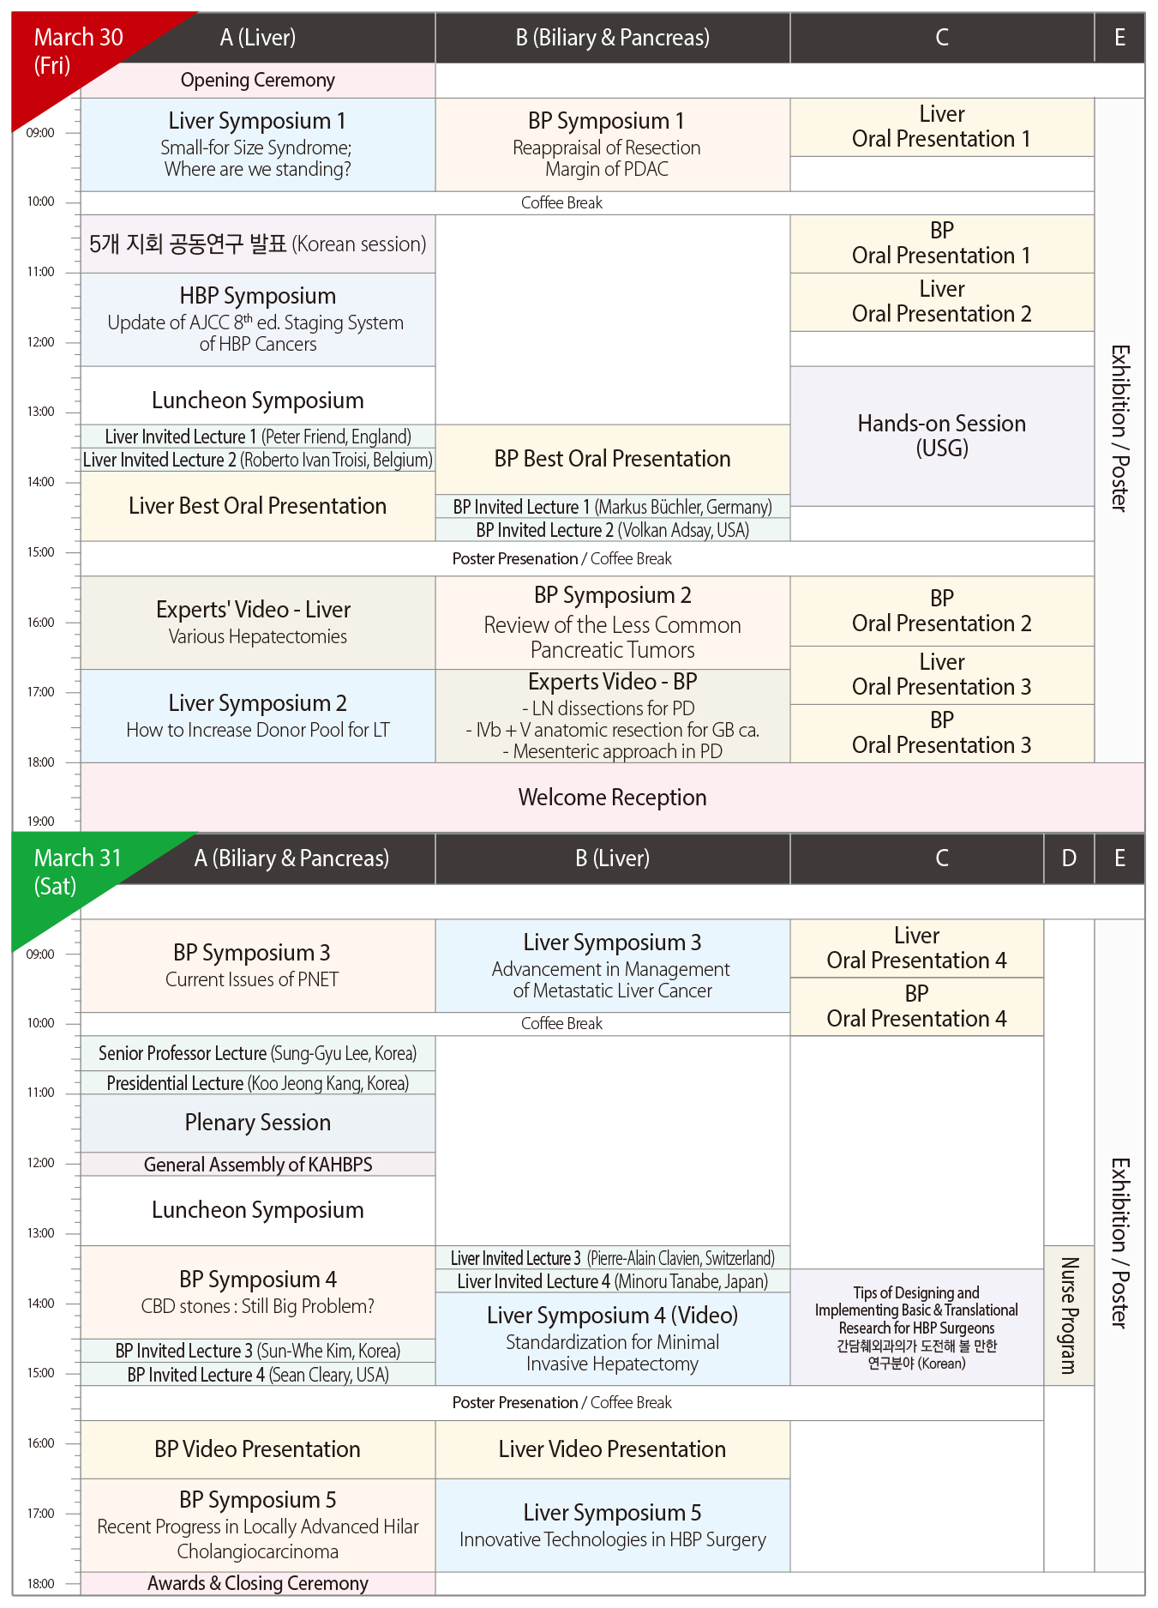

- 초록 카테고리 (초록 접수 연장 마감일 : 2018년 1월 29일)
Liver | Biliary & Pancreas &
Liver Disease/Surgery  Transplantation  Basic Research  Video  Others | Biliary Disease/Surgery  Pancreas Disease/Surgery  Basic Research  Video  Others

- 등록안내
구분 | 사전등록  (2018년 2월 28일 까지) | 현장등록비  (2018년 3월)
한국간담췌외과학회 회원 | 100,000원 | 150,000원
비회원 | 150,000원 | 180,000원
전공의, 간호사, 군의관 | 50,000원 | 80,000원

